Les dégradations des matériaux composites :

effets sur le comportement
Edité le 21/11/2011 | Federica DAGHIA- Lionel GENDRE
Les matériaux composites peuvent se dégrader de diverses façons sous l'action de leur environnement, et ces dégradations affectent naturellement leur comportement mécanique. Cette ressource présente le lien entre le comportement mesuré sur un stratifié et les dégradations que l'on peut y observer.

1 - Introduction
Dans la ressource « Les dégradations des matériaux composites : les phénomènes physiques », nous avons vu que les matériaux composites soumis à des chargements mécaniques peuvent être le siège de divers phénomènes physiques correspondant à des dégradations, tels que la fissuration ou le délaminage. Nous nous intéressons maintenant à l'effet de ces phénomènes physiques sur le comportement mécanique « macroscopique » du stratifié, c'est-à-dire la relation entre les efforts qu'on lui applique et la façon dont il se déforme.
Le lien entre phénomènes et comportement peut être établi expérimentalement : il s'agit d'effectuer des essais mécaniques sur des éprouvettes stratifiées et de relever la courbe effort-déplacement tout en observant, par des techniques adaptées, l'éprouvette à divers instants de l'essai. Il est alors possible d'identifier les différents phénomènes se produisant au sein de l'éprouvette puis de caractériser, pour chacun d'entre eux, leur influence sur sa réponse.

2 - Etude expérimentale du comportement de stratifiés qui se dégradent
Dans ce qui suit, nous considérons diverses éprouvettes stratifiées soumises à des essais de traction (figure 1). Tout au long de chaque essai, nous imposons un allongement variable à la zone utile de l'éprouvette et nous mesurons l'effort de traction exercé.
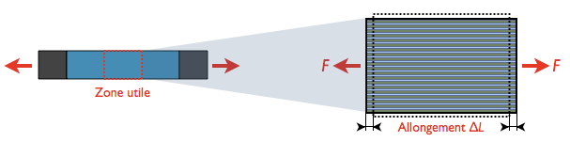
Figure 1 : Essais de traction sur des stratifiés.
Pour cette étude, nous préférons raisonner en termes d'efforts et d'allongements de la zone utile plutôt qu'en termes de contraintes et de déformations d'un élément de volume. En effet, l'étude du comportement élastique des stratifiés (voir ressource « Modélisation du comportement des composites : les poutres stratifiées ») nous montre que le champ de contraintes n'est pas homogène dans l'épaisseur d'un stratifié : la contrainte varie fortement d'un pli à l'autre, et ce, même en traction. Il en va naturellement de même lorsque le stratifié se dégrade, et la définition d'une « contrainte moyenne » à l'échelle du stratifié n'aurait donc guère de sens d'un point de vue physique.
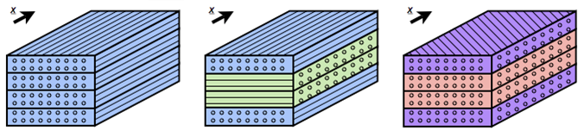

(a)
(b)
(c)

Figure 2 : Trois stratifiés de mêmes dimensions: (a) un [0]4 (unidirectionnel à 4 plis),
(b) un [0/90]s, (c) un [+45/-45]s.
Nous étudions trois empilements successifs : un stratifié formé de quatre plis à 0° (figure 2a), un autre formé de deux plis à 0° et deux plis à 90° (figure 2b), et un troisième formé de plis à +/-45° (figure 2c). Comme expliqué dans la ressource « Modélisation du comportement des composites : les poutres stratifiées », ces empilements sont choisis symétriques et équilibrés afin d'éviter les couplages entre traction et flexion. De plus, pour faciliter la comparaison des résultats, les zones utiles des trois éprouvettes ont les mêmes dimensions, et sont constituées de quatre plis d'épaisseurs et de matériaux identiques ; seule l'orientation des plis change d'une éprouvette à l'autre.

2.1 - Empilement unidirectionnel
Le premier stratifié testé possède un empilement unidirectionnel [0]4 (figure 2a) ; sa courbe effort-allongement jusqu'à la rupture est donnée figure 3.
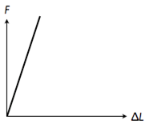
Figure 3 : Courbe effort-allongement mesurée sur le stratifié unidirectionnel.
On constate que l'allongement reste proportionnel à l'effort jusqu'à la rupture, qui survient brutalement ; le comportement est donc de type « élastique fragile ». L'examen de l'éprouvette rompue (figure 4) montre que le principal mécanisme activé est la rupture de fibres, ce qui est tout à fait compréhensible car les fibres supportent l'essentiel de la charge.
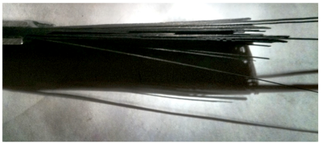
Figure 4 : Eprouvette unidirectionnelle après rupture : on observe de nombreuses fibres rompues.
Notons que la réalisation de cet essai est difficile en pratique. En effet, pour solliciter l'éprouvette en traction pure, il faudrait la laisser libre de se contracter transversalement par effet de Poisson (figure 5a). Or, lors des essais de traction, les éprouvettes sont généralement serrées dans des talons, ce qui empêche cette contraction (figure 5b). Lors de la mise en charge, l'éprouvette subit donc non seulement une traction longitudinale, mais également une traction transversale au niveau des talons. Il est donc fréquent d'observer des fissures transverses au voisinage des talons. De plus, la résistance transversale d'un composite unidirectionnel étant bien plus faible que sa résistance longitudinale, ces phénomènes surviennent bien avant les ruptures de fibres.
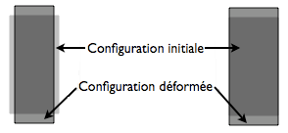

(a)
(b)

Figure 5 : Modélisation des conditions aux limites appliquées sur une éprouvette :
(a) dans le cas idéal d'une traction pure, (b) dans le cas « non idéal » où les extrémités sont serrées.

2.2 - Empilement [0,90]s
Nous effectuons maintenant un essai similaire sur un stratifié [0,90]s (figure 2b). La courbe effort-allongement est donnée figure 6.
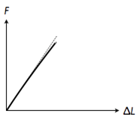
Figure 6 : Courbe effort-allongement mesurée sur un [0,90]s.
L'allongement est là encore proportionnel à l'effort, sauf en bout de courbe où on observe une très légère inflexion traduisant des dégradations mécaniques. L'effort mesuré lors de la rupture est environ deux fois moins élevé que précédemment, tout comme la raideur de l'éprouvette ; cela n'est pas surprenant car l'éprouvette compte deux fois moins de plis à 0° que précédemment (rappelons que les plis à 0° supportent l'essentiel de la charge : la contrainte y est typiquement 10 fois plus élevée que dans les plis à 90°).
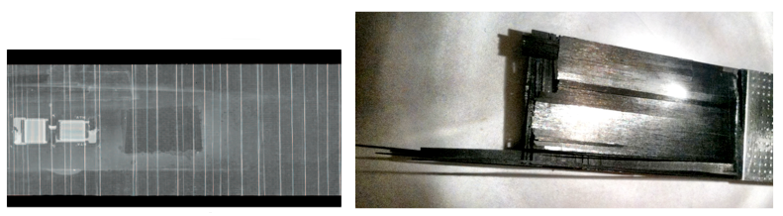

(a)
(b)

Figure 7 : (a) Radiographie des fissures transverses dans le stratifié, bien avant la rupture (image de Gilles Lubineau) ; (b) éprouvette rompue, où l'on distingue de nombreux délaminages et fissures transverses ainsi que des fibres rompues.
La phénoménologie est cette fois plus complexe. En effectuant des radiographies de l'éprouvette en cours d'essai, bien avant la rupture, on observe des fissures transverses dans les plis à 90°, de plus en plus nombreuses (figure 7a) ; des débuts de délaminage entre les plis à 0° et ceux à 90° peuvent également être observés. Ces phénomènes n'ont qu'une faible influence sur la raideur de l'éprouvette (figure 6) puisque celle-ci provient essentiellement des plis à 0° qui, eux, restent intacts jusqu'à la rupture. L'examen de l'éprouvette rompue montre que les délaminages atteignent souvent une étendue significative, même si le tout dernier mécanisme activé est encore une fois la rupture de fibres (figure 7b).

23 - Empilement [45,-45]s
Nous terminons par un essai sur un [45,-45]s (figure 2c), dont la courbe effort-allongement est donnée figure 8.
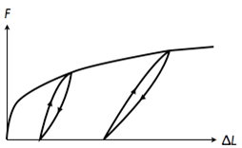
Figure 8 : Courbe effort-allongement mesurée sur un [45,-45]s.
La réponse est très différente de celles obtenues ci-dessus : au-dessus d'un seuil très bas (quelques centièmes des efforts à rupture précédemment mesurés), la courbe s'infléchit fortement. En effectuant des décharges au cours de l'essai, on voit apparaître un allongement permanent, qui persiste en l'absence d'effort de traction, et une diminution progressive de la raideur apparente du stratifié, tout ceci à des niveaux d'efforts très faibles.
L'examen de l'éprouvette par diverses techniques d'imagerie montre qu'il ne se produit aucun phénomène « visible » : ni fissuration, ni délaminage, ni rupture de fibres. Ces dégradations sont donc exclusivement dues à des phénomènes microscopiques : décohésions fibre-matrice et micro-délaminages. En poursuivant l'essai au-delà de ce qui est représenté sur la figure 8, on voit ensuite apparaître des fissures et des débuts de délaminage ; selon la qualité de fabrication de l'éprouvette, la fissuration peut être instable et mener très vite à la rupture (figure 9), ou être stable, auquel cas l'éprouvette peut admettre un allongement très important avant de rompre.
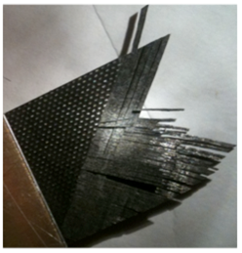
Figure 9 : Eprouvette [45,-45]s rompue ; on distingue de nombreux délaminages et fissures transverses
(les dégradations microscopiques sont, par définition, invisibles !)

3 - Bilan
La figure 10 regroupe les trois courbes effort-déplacement présentées ci-dessus, mises à la même échelle.
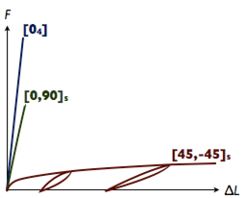
Figure 10 : Comparaison des courbes effort-allongement mesurées sur les trois stratifiés.
On constate que le comportement mécanique « macroscopique » du stratifié dépend en premier lieu du nombre de plis à 0° ; ceux-ci, comme l'expliquent les ressources précédentes, apportent l'essentiel de la rigidité et de la résistance mécanique du stratifié. Nous pouvons maintenant compléter ces observations :
- En présence de plis à 0°, le stratifié possède un comportement « élastique fragile », avec une rigidité et une résistance proportionnelles au nombre de plis à 0° ;
- En l'absence de plis à 0°, le stratifié est peu rigide et peu résistant et, très vite, présente des déformations permanentes et une diminution de sa rigidité apparente.
De nombreuses règles de conception utilisées dans l'industrie découlent directement de ce type d'observations. Ainsi, une conséquence des remarques ci-dessus est qu'un stratifié destiné à supporter de fortes sollicitations mécaniques doit impérativement posséder des plis orientés parallèlement aux sollicitations. Si, au stade de la conception, il subsiste la moindre incertitude sur la direction des sollicitations que subira le stratifié tout au cours de son cycle de vie (ce qui est généralement le cas !), il est donc nécessaire de « prévoir le pire » en disposant des renforts dans « toutes » les directions du plan (le plus souvent tous les 45°) ; cette règle, largement utilisée dans l'industrie aéronautique, permet d'assurer un minimum de robustesse vis-à-vis des sollicitations imprévues.
La compréhension de ce lien entre conception de l'empilement, phénoménologie des dégradations et comportement mécanique de la pièce est une problématique vitale dans l'aéronautique, dont cette ressource ne donne qu'un aperçu ; cette question fait encore l'objet de nombreux travaux de recherche.

Ressource publiée sur EDUSCOL-STI : http://eduscol.education.fr/sti/si-ens-cachan/

